**详细设计说明书**

**《电子族谱系统》**

**编写日期：2020.6.21**

**项目组:SBTP**

|  |  |  |
| --- | --- | --- |
| **学号** | **姓名** | **角色** |
| **201831062612** | **余江涛** | **组长** |
| **201831062611** | **余江龙** | **组员** |
| **201831062530** | **姚瑞滢** | **组员** |
| **201831062529** | **杨震怡** | **组员** |
| **201831062407** | **孙俊楠** | **组员** |
| **201831102124** | **方雯** | **组员** |
| **201831132205** | **张馨月** | **组员** |

**修改日志**

|  |  |  |
| --- | --- | --- |
| 修改者 | 修改日期 | 备注说明 |
| 张馨月 | 2020.6.22 | 完成详细设计说明报告 |
|  |  |  |
|  |  |  |
|  |  |  |
|  |  |  |
|  |  |  |
|  |  |  |
|  |  |  |
|  |  |  |
|  |  |  |

# 引言

## 编写目的

本详细设计说明书是针对电子族谱系统的开发，目的是对该项目进行详细设计，在概要设计的基础上进--步明确系统结构，详细地介绍系统的各个模块，展示了软件结构的图标，物理设计、数据结构设计、及算法设计、详细的介绍了系统各个模块是如何实现的，包括涉及到的算法，逻辑流程等。为进行后面的实现和测试作准备。本详细设计说明书的预期读者为本项目小组的成员以及对该系统感兴趣，在以后想对系统进行扩展和维护的人员。

## 项目背景

说明：

1. 系统名称：电子族谱系统
2. 本项目的任务提出者：陈汶滨老师

本项目的开发者：余江涛、余江龙、姚瑞滢、杨震怡、孙俊楠、方雯、张馨月

  本项目的用户：中小型家族

## 定义

无

## 参考资料

### 《详细设计说明书》

## 1.4.2《软件工程概述》 李存珠编著 南京大学计算机系出版 2001年8月

# 软件结构概述

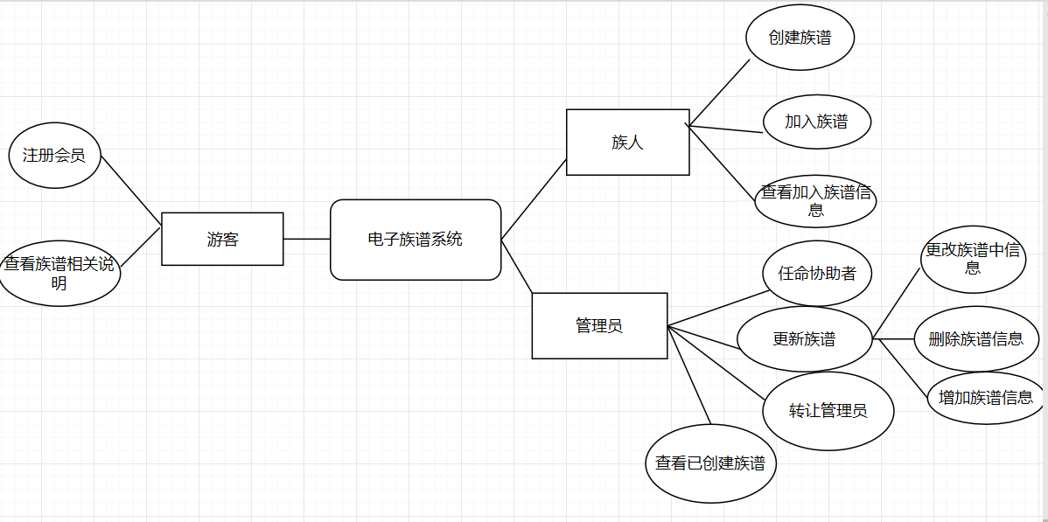

本软件从系统往下设计了族人，游客，管理员三个角色，总体功能围绕这三个模块展开。游客只能查看此系统相关介绍，只有注册成为会员才能使用此系统。会员分为管理员和族人，族人可以创建族谱，提交申请，待管理员同意方可加入，可以查询族谱的信息。只有管理员才能对族谱进行增删改功能，并且可以任命协助者和转让管理员。

# 模块设计

## 模块1

|  |  |  |  |  |  |  |  |
| --- | --- | --- | --- | --- | --- | --- | --- |
| 模 块  名 称 | 游客模块 | | | 子系统名 称 | 会员注册 | 系统  名称 | 电子族谱管理 |
| 接　口  说　明 | 输入 | 注册信息 | | | | | |
| 输出 | 注册成功 | | | | | |
| 功　能  说　明 | 游客通过注册成为本系统会员使用此系统 | | | | | | |
| 运行环  境说明 | 主机、[显示器](http://www.hqchip.com/app/964" \t "_blank)、键盘、鼠标、Windows 10、Visual Studio 2017 | | | | | | |
| 调用关  系说明 | 调用模块 | | 无 | | | | |
| 被调用模块 | | 会员注册 | | | | |

### 功能描述

普通游客通过输入用户名密码等信息进行会员的注册，使用此系统。

### 接口描述

接口需要输如游客的用户名和密码信息写入数据库，创建一个会员。

### 内部元素结构

本模块包含一个注册子程序，包含游客的用户名密码等信息。

### 人机界面设计

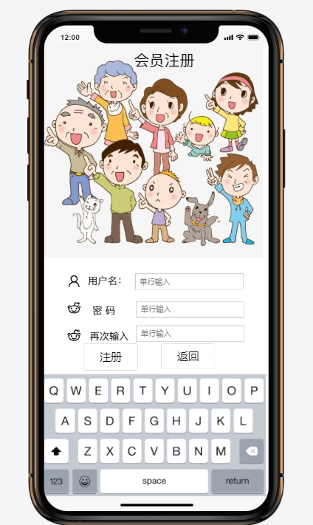

### 子程序设计

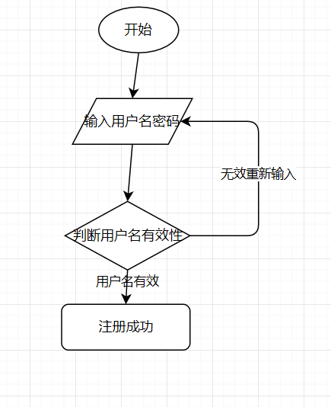

### 模块测试设计

测试运行环境：主机、*[显示器](http://www.hqchip.com/app/964" \t "_blank)*、键盘、鼠标、Windows 10、Visual Studio 2017

测试用例：选取有代表性的数据，避免使用穷举法  
测试方法：使用白盒测试法，语句覆盖、判定覆盖、条件覆盖等操作。

## 模块2

|  |  |  |  |  |  |  |  |
| --- | --- | --- | --- | --- | --- | --- | --- |
| 模 块  名 称 | 族人管理模块 | | | 子系统名 称 | 会员登录登录、族谱管理 | 系统  名称 | 电子族谱管理 |
| 接　口  说　明 | 输入 | 用户名及密码 | | | | | |
| 输出 | 族人登录登录主页面 | | | | | |
| 功　能  说　明 | 族人通过登录系统创建一个族谱，提交新增申请，查看族谱信息等 | | | | | | |
| 运行环  境说明 | 主机、[显示器](http://www.hqchip.com/app/964" \t "_blank)、键盘、鼠标、Windows 10、Visual Studio 2017 | | | | | | |
| 调用关  系说明 | 调用模块 | | 无 | | | | |
| 被调用模块 | | 登录、加入族谱 | | | | |

### 功能描述

族人通过登录到页面可以创建一个族谱，查看族谱的信息以及提交加入族谱申请。

### 接口描述

接口需要输入族人的用户密码登录到系统。

### 内部元素结构

族人这个模块包含族人的用户名密码信息，创建的族谱信息，提交申请的记录信息。包含登录，创建族谱，查询等子程序。

### 人机界面设计

登录页面：

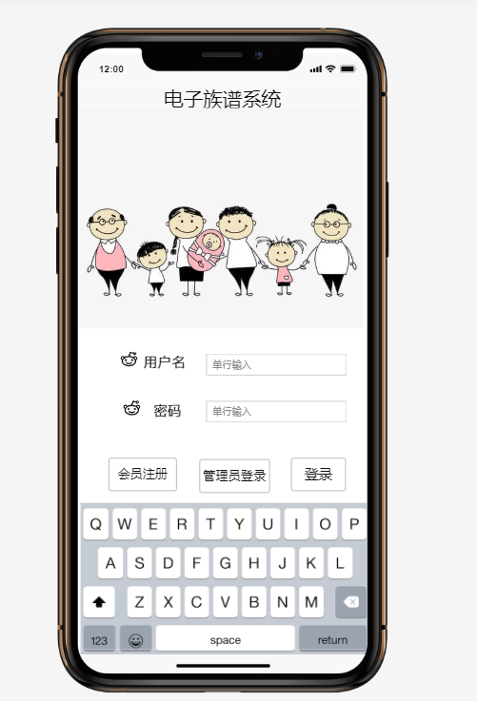

加入族谱：

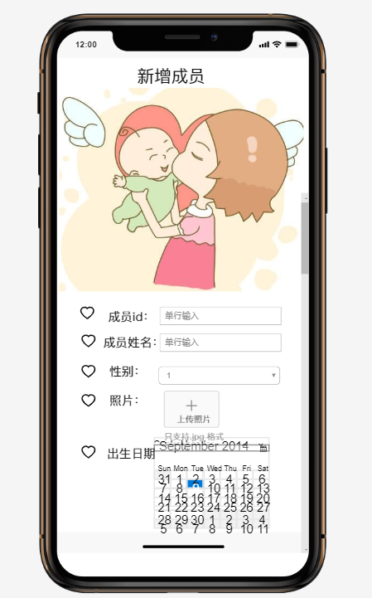

### 子程序设计

登录过程：

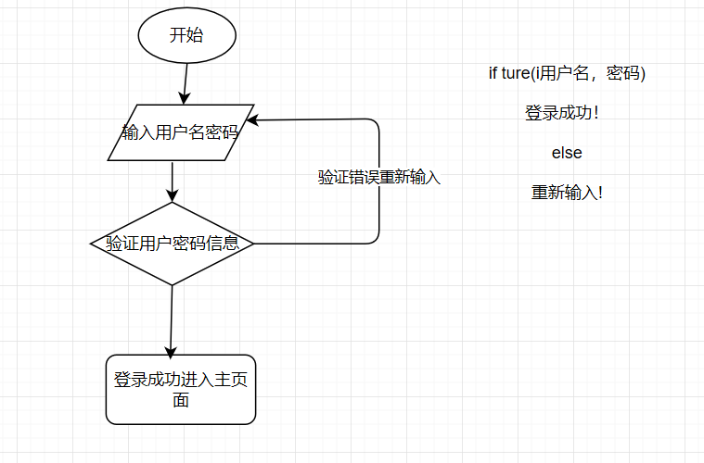

加入族谱过程：

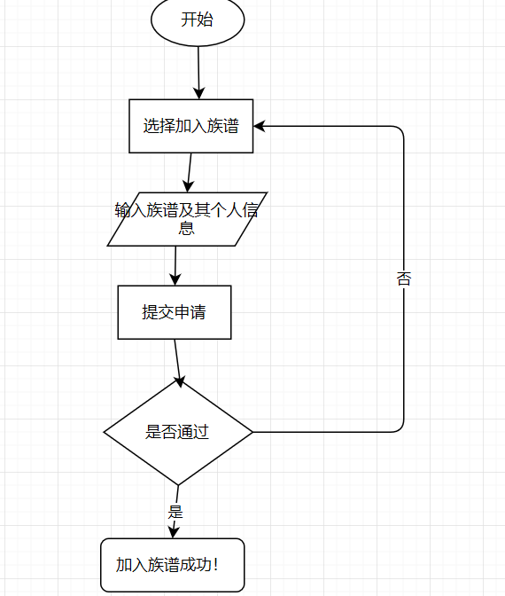

### 模块测试设计

测试运行环境：主机、*[显示器](http://www.hqchip.com/app/964" \t "_blank)*、键盘、鼠标、Windows 10、Visual Studio 2017

测试用例：选取有代表性的数据，避免使用穷举法  
测试方法：使用白盒测试法，语句覆盖、判定覆盖、条件覆盖等操作。

## 模块3

|  |  |  |  |  |  |  |  |
| --- | --- | --- | --- | --- | --- | --- | --- |
| 模 块  名 称 | 管理员模块 | | | 子系统名 称 | 删除族谱、新增族谱 | 系统  名称 | 电子族谱管理 |
| 接　口  说　明 | 输入 | 族谱标识 | | | | | |
| 输出 | 族谱更新信息 | | | | | |
| 功　能  说　明 | 管理员对族谱信息进行增删改查操作，并且能任命协助和转让管理员 | | | | | | |
| 运行环  境说明 | 主机、[显示器](http://www.hqchip.com/app/964" \t "_blank)、键盘、鼠标、Windows 10、Visual Studio 2017 | | | | | | |
| 调用关  系说明 | 调用模块 | | 无 | | | | |
| 被调用模块 | | 修改族谱、删除族谱、增加族谱、查询信息 | | | | |

### 功能描述

管理员通过用户名及密码登录到主界面，可以对族谱进行进行增加、修改删除操作，实现对族谱的直接管理。也可以任命协助者管理，转让管理员等操作。

### 接口描述

接口需要输入族谱的标识信息，输出族谱的信息来新增修改删除族谱管理。

### 内部元素结构

管理员模块包含登录，族谱信息的增加、删除以及改动，包括任命协助者和转让管理员子程序，涉及的数据有族谱的信息和管理员信息。

### 人机界面设计

创建族谱：

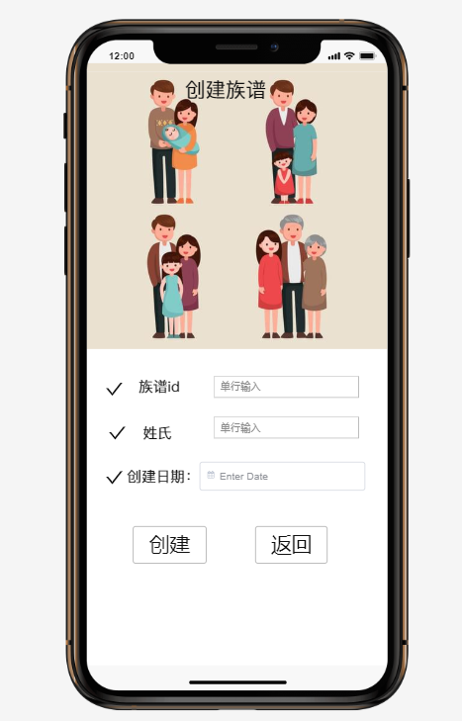

任命协助者、转让管理员：

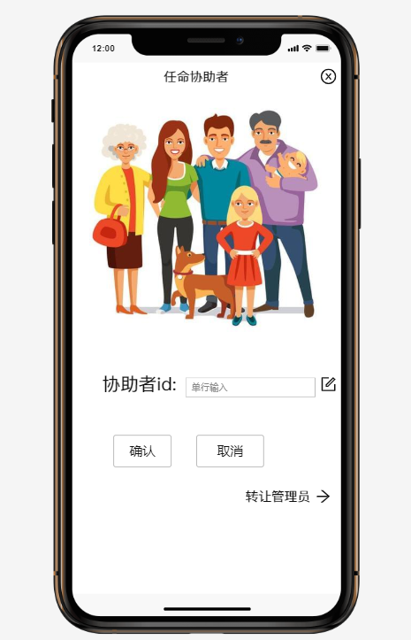

### 子程序设计

修改族谱：

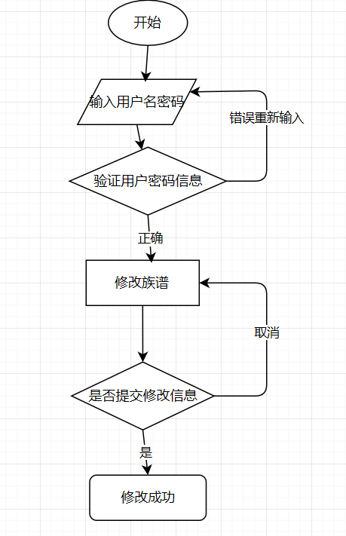

任命协助者：

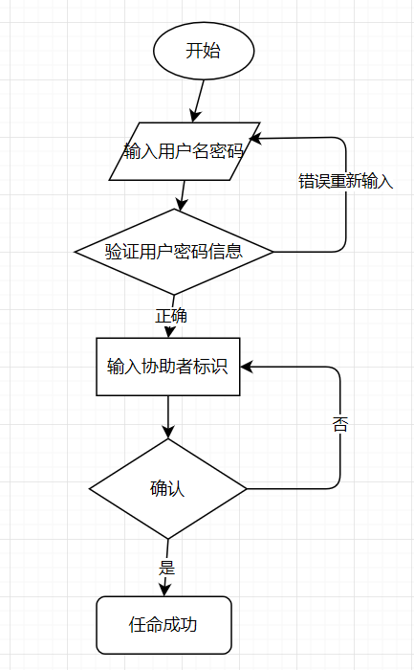

### 模块测试设计

测试运行环境：主机、*[显示器](http://www.hqchip.com/app/964" \t "_blank)*、键盘、鼠标、Windows 10、Visual Studio 2017

测试用例：选取有代表性的数据，避免使用穷举法  
测试方法：使用白盒测试法，语句覆盖、判定覆盖、条件覆盖等操作。